**TRƯỜNG ĐẠI HỌC KHOA HỌC TỰ NHIÊN**

**ĐẠI HỌC QUỐC GIA THÀNH PHỐ HỒ CHÍ MINH**

**Homework Week 8**

Môn: Đồ Họa Ứng Dụng

Giảng viên hướng dẫn:

Phạm Minh Hoàng

Phạm Thanh Tùng

Võ Hoài Việt

Tp Hồ Chí Minh, 05 tháng 04 năm 2023

**MỤC LỤC**

I. Thông tin sinh viên 1

II. Đánh giá mức độ hoàn thành 1

III. Cách chạy source code 1

IV. Reference 3

1. Thông tin sinh viên

|  |  |  |
| --- | --- | --- |
| **Họ và tên** | **MSSV** | **Note** |
| Giang Gia Bảo | 20127466 |  |

1. Đánh giá mức độ hoàn thành

|  |  |  |
| --- | --- | --- |
| **STT** | **Yêu cầu** | **Mức độ hoàn thành** |
| 1 | Face detect with video sample | 100% |

1. Cách chạy source code

**B1:** vào folder source code, click chuột phải và chọn Open with Code (VS Code)

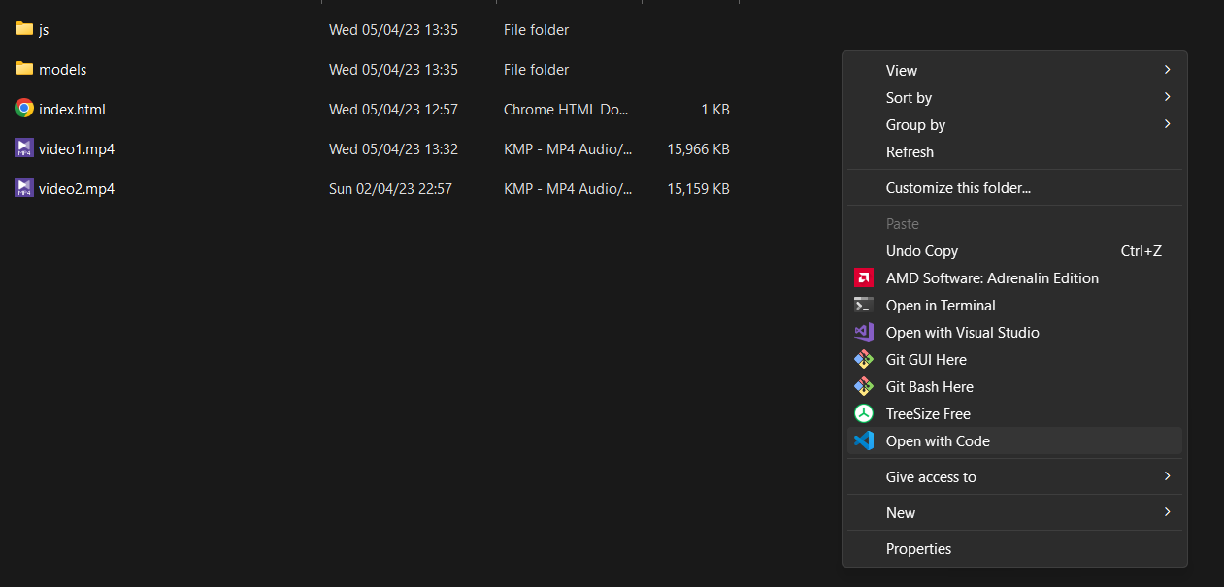

**B2:** mở file ‘script.js’

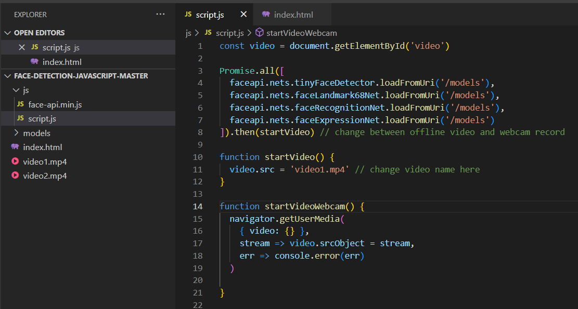

**B3:** Ta có thể thay phần startVideo bằng startVideoWebcam để chuyển từ face detect video offline sang realtime face detect thông qua webcam

Ta có thể thay đổi các video mẫu khác ở phần video.src



**B4:** Ở phía góc phải bên dưới màn hình, chọn Go Live

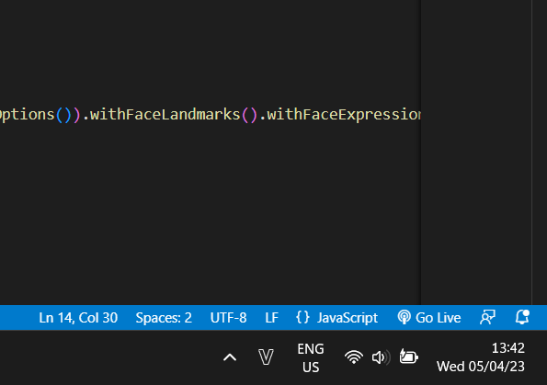

**Kết quả:**

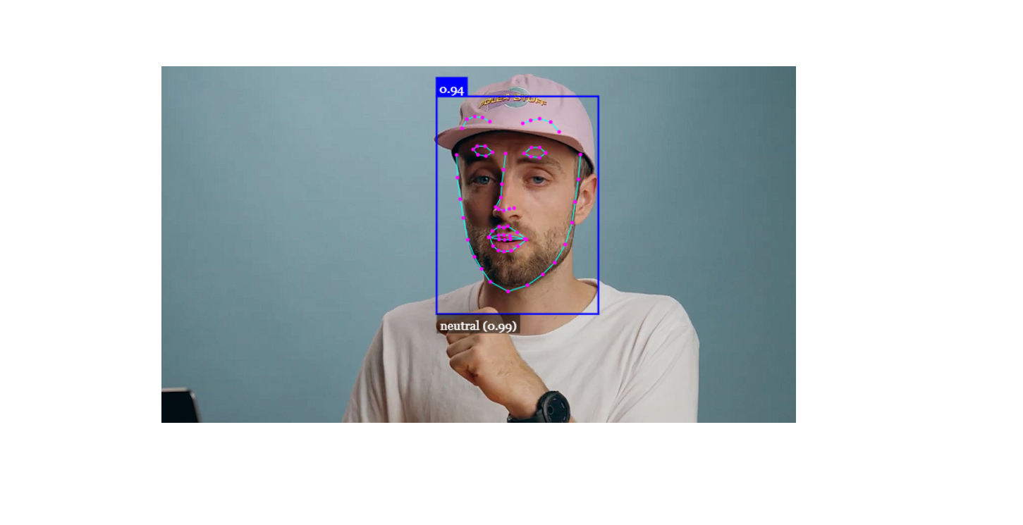

1. Reference

1. <https://github.com/justadudewhohacks/face-api.js/>

2. <https://www.youtube.com/watch?v=CVClHLwv-4I&t=12s&ab_channel=WebDevSimplified>